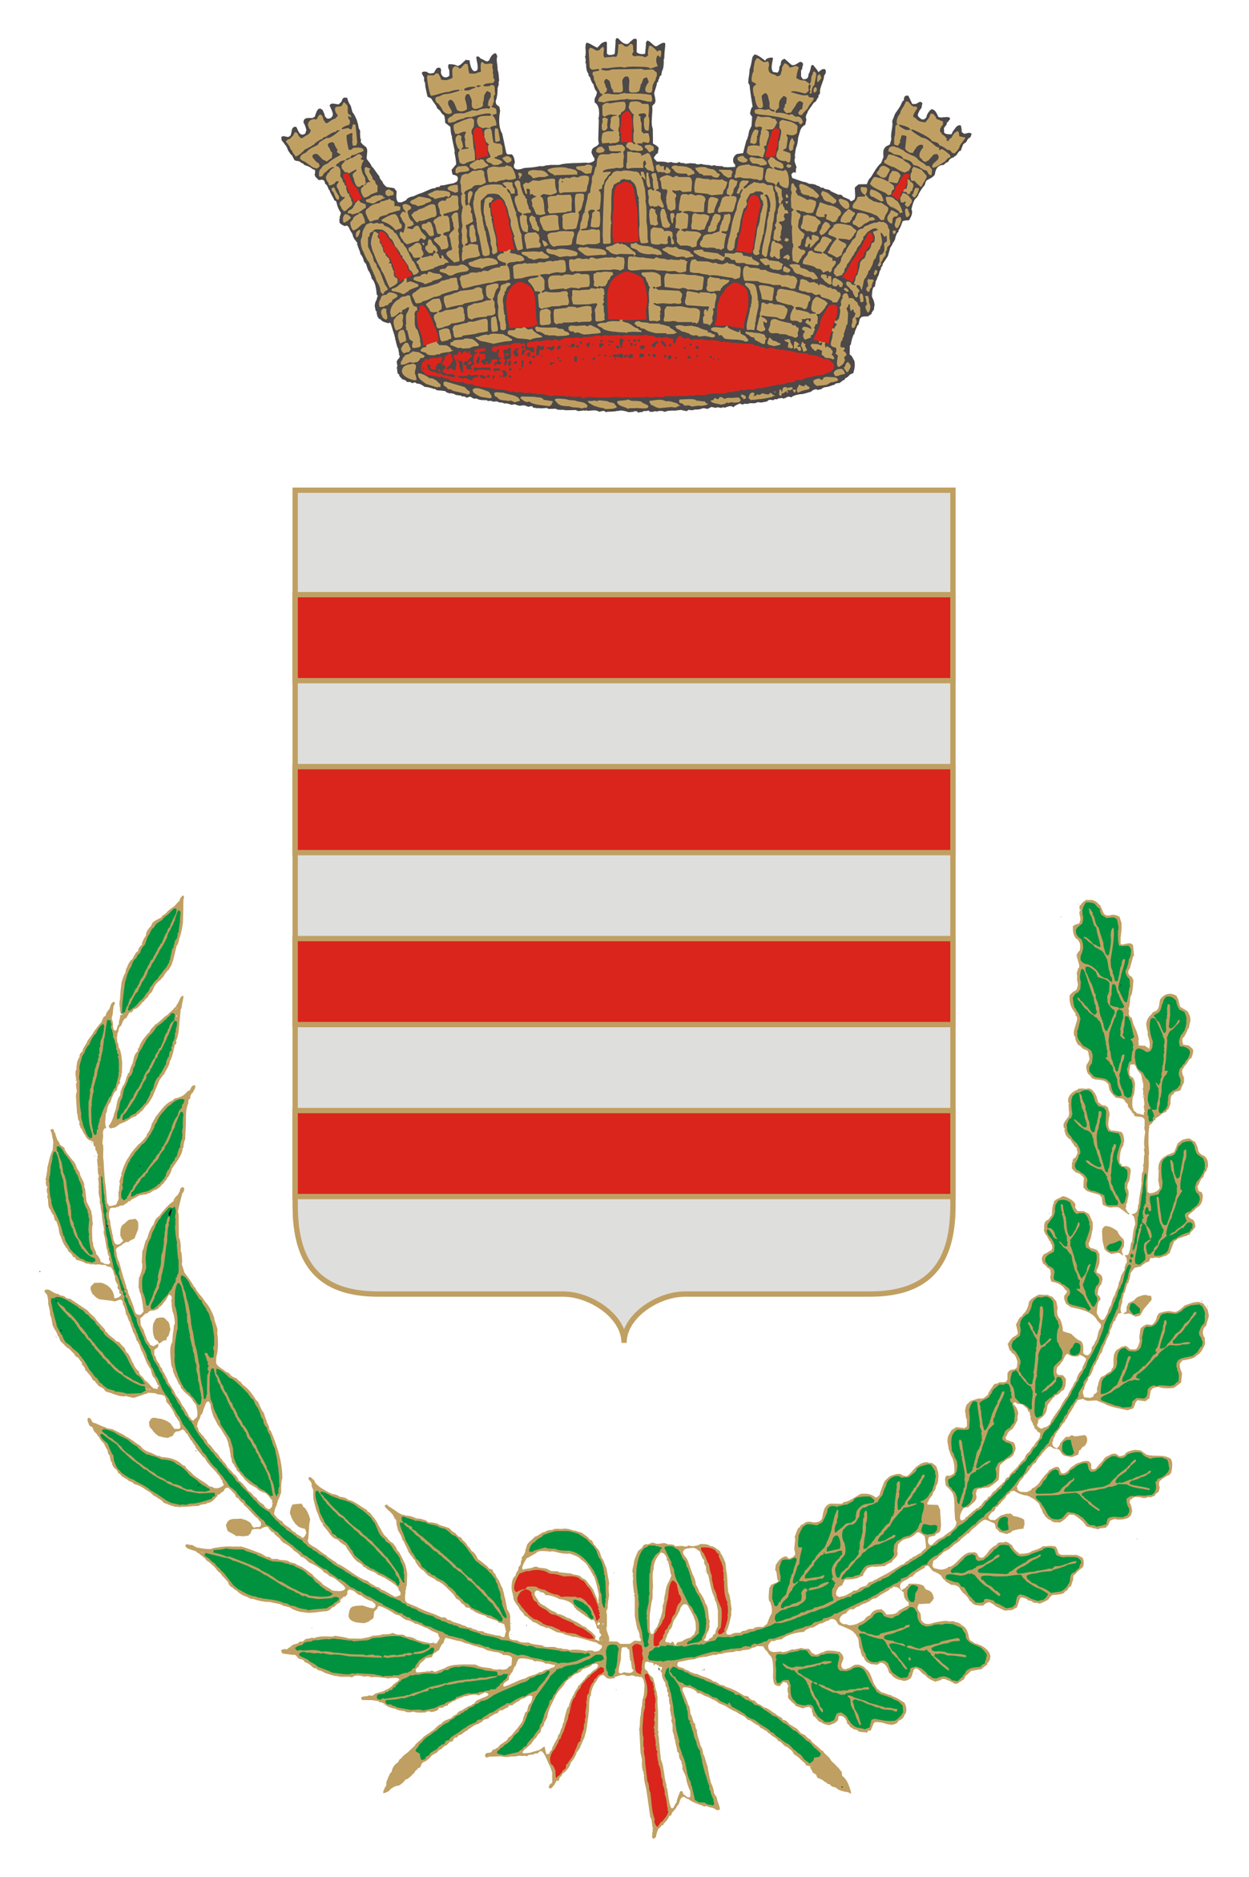
Comune di Barletta

Medaglia d’Oro al Valor Militare e al Merito Civile

Mese della Memoria 2015
72° anniversario della Resistenza all'occupazione nazista della città

Venerdì 11 settembre
Fiaccolata della Memoria
ore 18.00 Caserma Stella, onori militari,
composizione del corteo per la chiesetta del Crocifisso in Via Andria.
Santa Messa celebrata dal parroco don Rino Caporusso

Sabato 12 settembre

Commemorazione religiosa
ore 8.30 Basilica del Santo Sepolcro Santa Messa celebrata da Mons. Filippo Salvo,
Vicario dell’Arcidiocesi Trani Barletta Bisceglie

Commemorazione civile e militare

ore 10.00 Rivellino del Castello, onori civili e militari, con deposizione di corone di alloro
in memoria della difesa del presidio militare del settembre 1943

ore 10.30 Piazza Monumento, onori civili e militari, con deposizione di corone di alloro
al monumento ai Caduti di tutte le guerre e alla lapide che ricorda i vigili urbani e netturbini,
trucidati il 12 settembre 1943

ore 11,00 Chiesa Real Monte di Pietà, cerimonia di consegna, da parte
del Prefetto S.E. Clara Minerva, della Medaglia della Liberazione
conferita in occasione del 70° anniversario dal Ministro della Difesa al partigiano Vito Cuonzo
La cerimonia si avvarrà del contributo del Coro Polifonico Il Gabbiano,
diretto dal Maestro Pierluigi Gorgoglione

Martedì 22 settembre
ore 10.00 12° Raduno Provinciale a Murgetta Rossi

Giovedì 24 settembre
Ore 10.00 Sala Rossa del Castello premiazione del concorso dedicato
alla Professoressa Maria Grasso Tarantino,
in collaborazione con la Biblioteca comunale “Sabino Loffredo”

